МІНІСТЕРСТВО ОСВІТИ І НАУКИ УКРАЇНИ
ПОЛІСЬКИЙ НАЦІОНАЛЬНИЙ УНІВЕРСИТЕТ
Кафедра бухгалтерського обліку, оподаткування та аудиту

Кваліфікаційна робота
на правах рукопису

ЛИПА ІЛОНА АНАТОЛІЇВНА

УДК: 657.457.12

КВАЛІФІКАЦІЙНА РОБОТА

РОЗРОБКА ПРОЕКТУ ОБЛІКУ І АУДИТУ ОПЛАТИ ПРАЦІ ПРАЦІВНИКІВ У БЮДЖЕТНІЙ УСТАНОВІ

Спеціальність 071 – облік і оподаткування

Подається на здобуття освітнього ступеня бакалавра

Кваліфікаційна робота містить результати власних досліджень. Використання ідей, результатів і текстів інших авторів мають посилання на відповідне джерело
___________________________ І.А. Липа

Науковий керівник
Цегельник Ніна Іванівна,
кандидат економічних наук, ст. викладач

Житомир – 2021

Робота виконана на кафедрі бухгалтерського обліку, оподаткування та аудиту Поліського національного університету

Рецензент: ___________________________________________________________
(місце роботи, посада , підпис і прізвище та ініціали )
____________________________________________________________________

Висновок комісії за результатами попереднього захисту:
____________________________________________________________________

Голова комісії __________________ __________________________
(підпис) (прізвище та ініціали)

Висновок кафедри бухгалтерського обліку, оподаткування та аудиту за результатами попереднього захисту:
____________________________________________________________________
Протокол засідання кафедри бухгалтерського обліку, оподаткування та
аудиту № __ від _______________ року.
Завідувач кафедри бухгалтерського обліку, оподаткування та аудиту
д.е.н., проф. Мороз Ю.Ю. _______________________
(підпис)
«___» _________________________ р.

Результати захисту кваліфікаційної роботи
Студент(ка) ________________________________ захистив(ла) кваліфікаційну
(прізвище та ініціали)
робота з оцінкою за шкалою ECTS _________, сума балів _______ за національною шкалою з оцінкою________

Секретар ЕК __________________ ____________________
(підпис) (прізвище та ініціали)
АНОТАЦІЯ

ЛИПА І. А. Розробка проекту обліку і аудиту оплати праці працівників у бюджетній установі. – Рукопис.
Кваліфікаційна робота на здобуття освітнього ступеня бакалавр за спеціальністю 071 – облік і оподаткування. – Поліський національний університет Міністерства освіти і науки України, Житомир, 2021.
Кваліфікаційну роботу присвячено обґрунтуванню теоретичних та організаційно-методичних положень, а також розробці практичних рекомендацій з обліку і аудиту оплати праці працівників бюджетних установ
Досліджено економічний зміст поняття «заробітна плата» та наведено різні підходи до її трактування. Представлено завдання і роль бухгалтерського обліку оплати праці працівників бюджетних установ.
Охарактеризовано нормативне забезпечення та огляд спеціальної літератури і наукових досліджень з обліку і аудиту оплати праці працівників бюджетних установ. Обґрунтовано господарські операції з формування оплати праці працівників бюджетних установ;
Розроблено проект побудови облікової системи і оподаткування господарських операцій з оплати праці працівників бюджетних установ в умовах національних і міжнародних стандартів.
Об’єктом дослідження є оплата праці працівників бюджетних установ, формування якої відображається в бухгалтерському обліку. Предметом дослідження є сукупність теоретичних, організаційно-методичних та практичних положень бухгалтерського обліку та аудиту оплати праці працівників бюджетних установ.

Ключові слова: оплата праці працівників, бюджетна установа, облік, аудит, оподаткування, документування, звітність, господарські операції
ABSTRACT

Lypa I. A. Development of the project of the account and audit of payment of work of workers in budgetary establishment. - Manuscript.
Qualifying work for a bachelor's degree in specialty 071 - accounting and taxation. - Polissya National University of the Ministry of Education and Science of Ukraine, Zhytomyr, 2021.
Qualification work is devoted to the substantiation of theoretical and organizational and methodological provisions, as well as the development of practical recommendations for accounting and audit of remuneration of employees of budgetary institutions
The economic meaning of the concept of "wages" is studied and different approaches to its interpretation are given. The tasks and role of payroll accounting of employees of budgetary institutions are presented.
The normative support and review of special literature and scientific researches on accounting and audit of remuneration of employees of budgetary institutions are characterized. Business operations on the formation of wages of employees of budgetary institutions are substantiated;
The project of construction of the accounting system and taxation of business operations on payment of work of employees of budgetary institutions in the conditions of national and international standards is developed.
The object of the study is the remuneration of employees of budgetary institutions, the formation of which is reflected in accounting. The subject of the study is a set of theoretical, organizational, methodological and practical provisions of accounting and audit of remuneration of employees of budgetary institutions.

Key words: remuneration of employees, budgetary institution, accounting, audit, taxation, documentation, reporting, business transactions
ЗМІСТ

ВСТУП……………………………………………………………………………… | 6
1. ТЕОРЕТИЧНІ ОСНОВИ ОБЛІКУ І АУДИТУ ОПЛАТИ ПРАЦІ ПРАЦІВНИКІВ У БЮДЖЕТНІЙ УСТАНОВІ.…………………………………… | 8
1.1. Економічний зміст оплати праці працівників…………………….………….. | 8
1.2. Завдання і роль бухгалтерського обліку і аудиту оплати праці працівників…………………………….…………………..………........................... | 16
1.3. Нормативне забезпечення та огляд спеціальної літератури і наукових досліджень з облікового процесу і аудиту оплати праці працівників у бюджетній установі…………………………………………………………………. | 18
1.4. Характеристика господарських операцій з формування оплати праці працівників у бюджетній установі……………………………………………….. | 21
ВИСНОВКИ ………………………………………………………………………… | 29
СПИСОК ВИКОРИСТАНИХ ДЖЕРЕЛ ………………………………………… | 31
ДОДАТКИ ………………………………………………………………………….. | 37

ВСТУП

Актуальність теми дослідження. Однією з найважливіших та трудомістких сфер бухгалтерського обліку є оплата праці. Кожен сектор та галузь економіки має свої особливості в обліку заробітної плати. Сучасні норми щодо заробітної плати досить широкі, що впливає як на бухгалтерський облік, так і на правильність визначення розміру заробітної плати, надбавок та інших виплат.
Господарська діяльність бюджетних установ має свої особливості, характерні для ресурсів, результатів роботи та економічних відносин у процесі їх здійснення. Це визначає специфіку механізму управління різними типами установ та методами його обліку та аудиту, що відображається у специфіці показників роботи установ та організацій, витрат, факторів їх зміни, а також положень щодо підвищення ефективності, якості та організації їх роботи.
Питання обліку та аудиту оплати праці працівників завжди цікавили вчених, але серед усіх теоретичних та методологічних внесків такі науковці: В.Ф. Андрієнко, А.В. Базилюк, Е.Лібанова, К.В. Безверхий, О. Палій, Д.П. Богиня, Ф.Ф. Бутинець, А.С. Гальчинський, З.В. Задорожний, В.Ю. Лисак, О.Ф. Златопольський, Л. П. Коритник, Г.П. Журавель, О. В. Клименко, М.Б. Ільченко, А.А. Калина, М.І. Карлін, В.С. Лень, Т.Г. Мельник, Л. В. Мікрюкова, О.П. Савицька, А.М. Соколовська, С. О. Клименко, Н.М. Ткаченко та інші.
Мета кваліфікаційної роботи полягає в обґрунтуванні теоретичних та організаційно-методичних положень, а також розробці практичних рекомендацій з обліку і аудиту оплати праці працівників бюджетних установ.
Завдання кваліфікаційної роботи:
- обґрунтувати економічний зміст оплати праці працівників;
- розглянути завдання і роль бухгалтерського обліку оплати праці працівників бюджетних установ;
- дослідити нормативне забезпечення та огляд спеціальної літератури і наукових досліджень з обліку і аудиту оплати праці працівників бюджетних установ;
- обґрунтувати господарські операції з формування оплати праці працівників бюджетних установ;
- розробити проект побудови облікової системи і оподаткування господарських операцій з оплати праці працівників бюджетних установ в умовах національних і міжнародних стандартів.
Об’єктом дослідження є оплата праці працівників бюджетних установ, формування якої відображається в бухгалтерському обліку. Предметом дослідження є сукупність теоретичних, організаційно-методичних та практичних положень бухгалтерського обліку та аудиту оплати праці працівників бюджетних установ.
Методологічною основою дослідження виступають загальнонаукові та спеціальні методи пізнання явищ та процесів у системі економічних наук. Обґрунтування основ обліку та аудиту оплати праці працівників здійснювалося із використанням таких методів як пізнання, індукції, дедукції, групування, аналогії, абстрагування, статистичне спостереження, аналізу, синтезу, моделювання.
Основними джерелами інформації є літературні наукові і методично-практичні джерела, нормативно-правові документи, що регулюють ведення бухгалтерського обліку та аудиту, фахові Інтернет-ресурси, дані фінансової, статистичної, податкової і управлінської звітності підприємств.
Практичне значення дослідження. Результати дослідження можуть бути використані при організації обліку і аудиту оплати праці працівників бюджетних установ.

1. ТЕОРЕТИЧНІ ОСНОВИ ОБЛІКУ І АУДИТУ ОПЛАТИ ПРАЦІ ПРАЦІВНИКІВ У БЮДЖЕТНІЙ УСТАНОВІ
1.1. Економічний зміст оплати праці працівників

Оплата праці працівників є важливою характеристикою ринку праці в умовах ринкової економіки і визначається умовами цього ринку та одночасно її рівень визначає попит на працю і її пропозицію. Оплата праці поєднує інтереси та потреби персоналу, роботодавців та держави, тобто визначає ефективність соціально-трудових відносин [24].
Однак економічні процеси, що відбуваються в країні, не впливають на мотивацію працівників через заробітну плату. Через інфляцію та постійне знецінення національної валюти заробітна плата перестає виконувати свою основну функцію - відтворювальну. Працівники підприємств все частіше відчувають брак коштів і змушені шукати додатковий заробіток, що не сприяє продуктивності та покращенню мікроклімату в колективі. Економічний розвиток в країні неможливий без підвищення продуктивності праці, чого неможливо досягти без посилення мотиваційної ролі заробітної плати [21].
Методологічні принципи сутності заробітної плати, форми та системи оплати праці знайшли відображення у працях таких вітчизняних та зарубіжних вчених, як: В. Антонюк, Д. Богиня, І. Гнибіденко, А. Колота, С. Лебедєва, С. Мочерний, Ж. Сей, Дж. Кейнс, У. Джевонс, Л. Дублін, К. Маркс, К. Менгер, В. Петті, Д. Рікардо, А. Сміт та ін. Однак, незважаючи на значний обсяг наукових робіт та думок вчених щодо особливостей оплати праці, в концептуальних рамках існують неясності, тому існує необхідність у подальших поглиблених дослідженнях через можливість використання зарубіжного досвіду [21 ].
Відповідно до Закону України «Про оплату праці» сутність заробітної плати визначається як «винагорода, обчислена, як правило, у грошовому виражені, яку власник або уповноважений ним орган виплачує працівникові за виконану ним роботу» [48].
Процес застосування праці в бюджетній сфері має певні особливості:
1) послуги виявляються діяльністю з виконання функцій. При цьому переважає розумова праця;
2) високий рівень кваліфікації працюючих. У таких галузях, як освіта, охорона здоров'я, культура, мистецтво, фахівці найвищої кваліфікації становлять близько 50 % від загальної кількості працюючих;
3) у складі сукупних витрат кошторису видатки на заробітну плату складають наразі близько 60 % [1].
Елементи структури заробітної плати основних працівників бюджетних установ наведено на рис. 1.1 [59, с. 296].
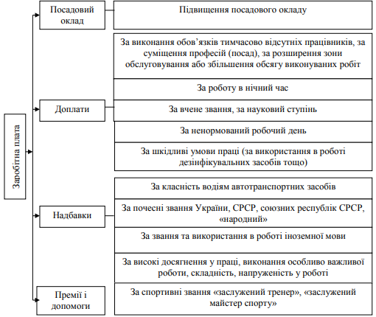
Рис. 1.1. Склад заробітної плати основних працівників бюджетних установ

На етапі економічного розвитку Україна хоче наздогнати країни з розвиненою ринковою економікою, в яких зазвичай використовуються абсолютно різні форми та системи оплати праці, різні системи матеріального стимулювання та підвищення продуктивності праці. Тому, вивчення питань, форм та систем оплати праці в Україні та інших країнах, їх порівняння та вивчення позитивних та негативних аспектів використання системи є досить важливим. Для того, щоб скористатися найефективнішою системою оплати праці, необхідно вивчити як вітчизняні платіжні системи, так і досвід зарубіжних країн.
Основою організації оплати праці є тарифна система, заснована на тарифних сітках, тарифних ставках, схемах посадових окладів, тарифно-кваліфікаційних довідниках. Система оплати праці застосовується для розподілу праці за їх складністю, а працівників - за кваліфікацією та категоріями тарифної сітки. Це основа для формування та розмежування заробітної плати [1].
Тарифна сітка (схема посадових окладів) формується на підставі:
– тарифної ставки робітника першого розряду, яку встановлюють у розмірі, що перевищує законодавчо встановлений розмір мінімальної заробітної плати;
– міжкваліфікаційних (міжпосадових) співвідношень розмірів тарифних ставок (посадових окладів) [3].
В Україні найчастіше застосовують дві основні форми заробітної плати, а саме: відрядну й погодинну, які, у свою чергу, поділяються на системи [1].
Відрядна система - це форма оплати праці, при якій оплата праці працівника обчислюється на основі кількості продукції (робіт, послуг), яка була вироблена за певний час. Відповідно, відрядна система поділяється на пряму та непряму. У системі прямих відрядних робіт розмір оплати залежить від результатів роботи кожного працівника, а при непрямій відрядної системі використовується матеріальна оплата допоміжних службовців, зайнятих обслуговуванням основних робітників-відрядників.
У колективній системі заробітна плата обчислюється на основі виробництва. Кожен член команди отримує винагороду на основі кількості відпрацьованих годин та його кваліфікації. Заробітна плата кожного члена бригади базується на колективному фонді заробітної плати, який отримують спільно члени бригади залежно від кількості відпрацьованого часу, конкретних премій, а потім розподіляють між працівниками відповідно до певної методики [1].
Ці системи нарахування заробітної плати дозволяють компанії тримати працівників мотивованими до інтенсивної роботи та значно зменшують витрати на організацію заробітної плати.
У зарубіжних країнах набули поширення інші форми й системи оплати праці (табл. 1.1) [52].
Таблиця 1.1
Характеристика форм й системи оплати праці у зарубіжних країнах [52]
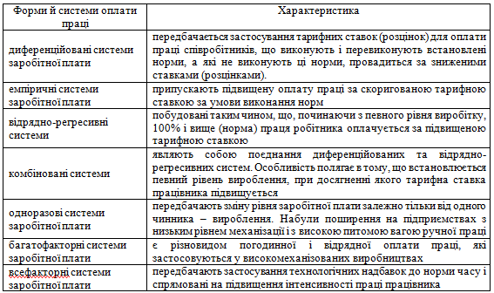

Відомі також системи заробітної плати, названі на честь авторів: система нарахування заробітної плати Тейлора, система заробітної плати Мерріка, система заробітної плати Ганта, система заробітної плати Емерсона, система заробітної плати Барта, система заробітної плати Роуен, система заробітної плати Хелсі, заробітна плата Бедо Тейлора системи, Меррік і Гант - різновиди диференційованих систем.
Використання сучасних систем оплати праці, заснованих на зарубіжному досвіді, значно підвищить ефективність роботи персоналу, а отже, і ефективність роботи компанії в цілому.
Облік виплат працівникам у державному секторі на міжнародному рівні регулюється МСБОДС 25 "Виплати працівникам", який застосовується до всіх видів заробітної плати та компенсацій, що виплачуються роботодавцем своєму працівникові в обмін на надані йому послуги. Багато питань щодо заробітної плати вирішуються дещо інакше, особливо стосовно пенсій в Україні. Однак відповідність вимогам МСБОДС є важливою передумовою ефективної організації та визнання бухгалтерського обліку важливою функцією управління державним сектором на міжнародному рівні [26].
Слід також зазначити, що нараховані суми поточних виплат працівникам за виконану ними роботу у звітному періоді та нарахований одноразовий внесок на загальнообов’язкове соціальне страхування визнаються поточними зобов’язаннями та витратами звітного періоду, в якому вони виникають.
Також необхідно враховувати структуру оплати праці відповідно до чинного національного законодавства (рис. 1.2) [28].
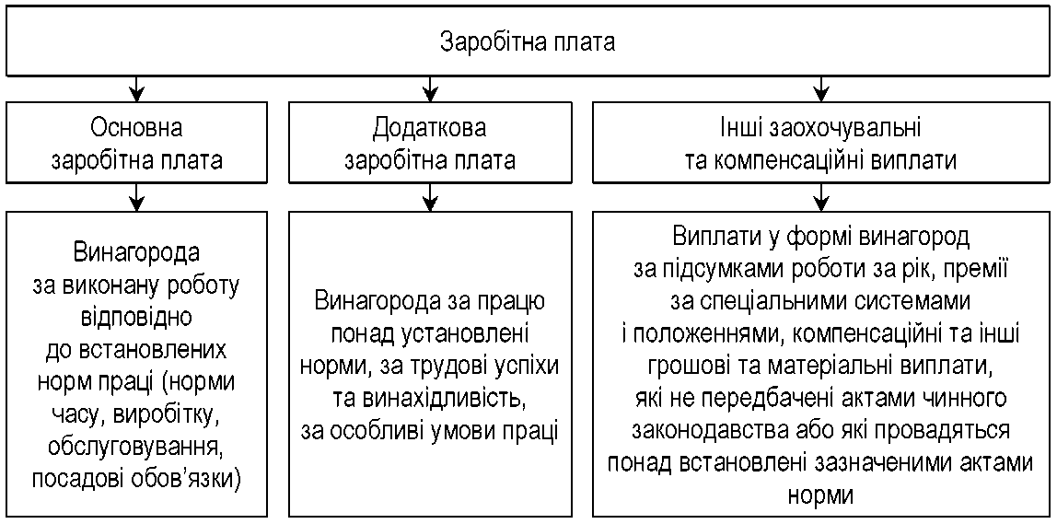
Рис. 1.2. Структура заробітної плати за національними положеннями [28]

Згідно МСБОДС 25 «Виплати працівникам» виплати працівників поділяються на чотири основних категорії (рис. 1.3).
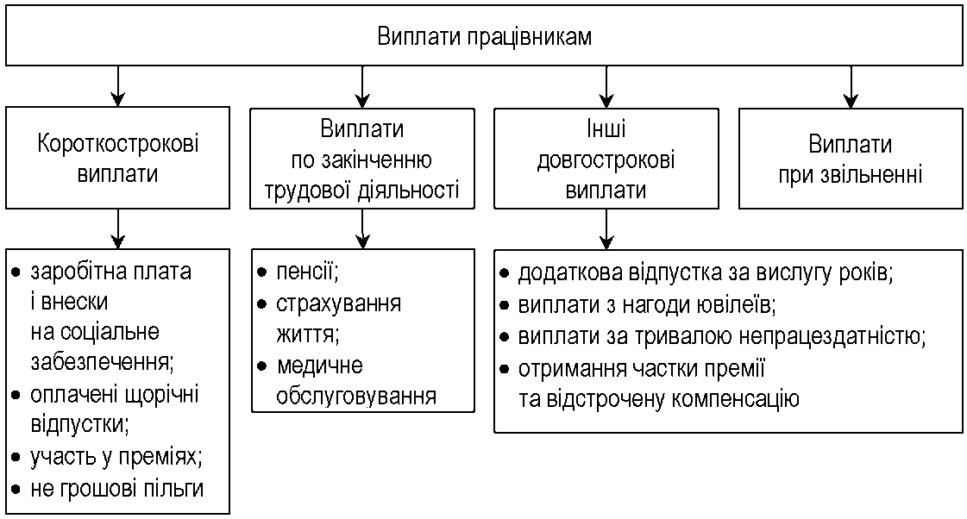
Рис. 1.3. Категорії виплат працівникам відповідно до МСБОДС 25 «Виплати працівникам» [26]

Категорії, перелічені на рис. 1.3 логічно починати з короткострокових виплат, оскільки на них припадає найбільша частка всіх виплат працівникам.
Короткострокові виплати вважаються виплаченими працівникові виплати (крім вихідної допомоги) і підлягають сплаті в повному обсязі протягом дванадцяти місяців після закінчення періоду, в якому працівник виконує відповідну роботу [26].
Із цих виплат виділяємо такі статті виплат працівникам, які можна застосовувати в бюджетних установах України:
- заробітна плата і внески на соціальне забезпечення;
- короткострокові компенсації за відсутність або іншими словами — виплати за невідпрацьований час (щорічна відпустка та інший оплачуваний невідпрацьований час);
- премії та інші заохочувальні виплати, що підлягають сплаті протягом дванадцяти місяців після закінчення періоду, в якому працівники надають відповідні послуги [53].
В принципі до цієї групи належать усі виплати персоналу, які бюджетна установа орган планує здійснити протягом наступних дванадцяти місяців.
Виплати по закінченні трудової діяльності стосуються виплат працівникам (крім вихідних виплат та вихідних виплат у формі пайових інструментів), які виплачуються наприкінці періоду зайнятості. Варіації програм допомоги по закінченню трудової діяльності наведені на рис. 1.4 [53].
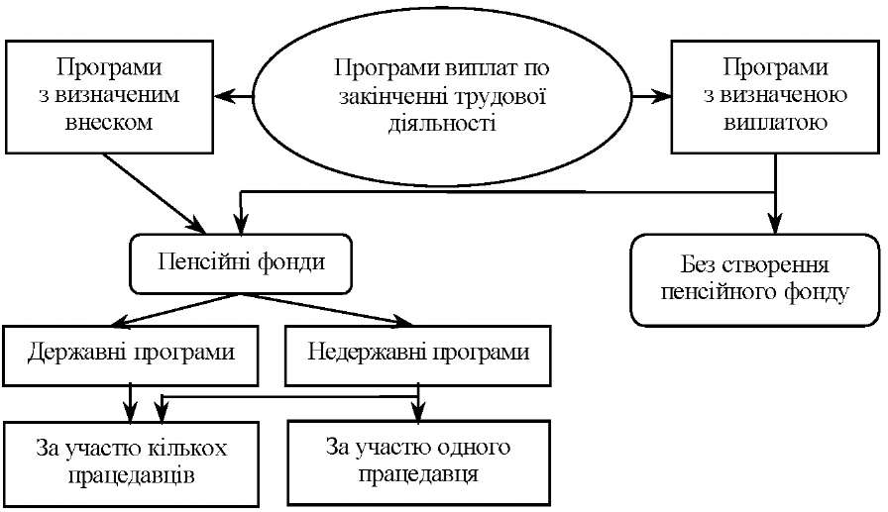
Рис. 1.4. Класифікація виплат по закінченні трудової діяльності

Такі виплати не можуть використовуватися в установах державного сектору, оскільки вони здійснюються за рахунок позабюджетних цільових фондів держави, зокрема Пенсійного фонду України, і тому не приймаються установами державного сектору.
Інші довгострокові виплати працівникам включають виплати (крім виплат після закінчення трудових відносин та виплат за вихідну допомогу), які не виплачуються повністю протягом 12 місяців після закінчення даного періоду, в якому працівники надають відповідні послуги. Стосовно бюджетних установ України, ці платежі включають, зокрема:
• компенсація за періоди відсутності (додаткова відпустка за робочі роки, оплачувана навчальна відпустка тощо);
• ювілеї або інші роки надання послуг;
• довгострокові виплати по інвалідності;
• бонусні виплати, що виплачуються через дванадцять місяців після закінчення періоду, протягом якого працівники надають відповідні послуги;
• відстрочені вимоги виплачуються через дванадцять місяців після закінчення періоду, в якому вони були пред'явлені [26].
Виплати при звільненні - це виплати працівникам, які виплачуються в результаті:
- рішення суб’єкта господарювання звільнити працівника до дати виходу на пенсію;
- рішення працівника про згоду на звільнення за власним бажанням в обмін на такі виплати [26].
В даний час нормативна база, що регулює теоретичні та методологічні аспекти бухгалтерського обліку бюджетних установ, не розкриває змісту та компонентів виплат працівникам, а чинні класифікаційні ознаки, що використовуються для оцінки суми виплат працівникам, суттєво відрізняються від класифікаційних ознак IPSAS.
Відповідно до Інструкції зі статистики заробітної плати розмір заробітної плати, що виплачується працівникам, визначається як фонд заробітної плати, який класифікується відповідно до:
- фонд основної заробітної плати;
- фонд додаткової заробітної плати;
- інші заохочувальні та компенсаційні виплати [13].
Основна заробітна плата – це винагорода за роботу (працю), виконану відповідно до встановлених норм праці (норми часу, виробництва, обслуговування, службових обов'язків). Вона встановлюється у формі тарифів (заробітної плати) та договірних ставок для працівників та заробітної плати для працівників.
А додаткова заробітна плата – це винагорода за працю, яка перевищує встановлені стандарти, за успіх і творчість на роботі та за особливі умови праці. Вона включає накладні витрати (за суміщення професій, понаднормову роботу, роботу в громадські та неробочі дні, роботу в нічний час), надбавки, гарантії та компенсації, передбачені чинними нормативними актами, премії, пов’язані з виконанням завдань та виробничими функціями.
Інші заохочення та компенсації включають виплати у вигляді винагороди за весь рік, премії за спеціальними схемами та правилами, компенсації та інші пільги в грошовій та натуральній формі, не передбачені чинним законодавством або які перевищують норми, встановлені цими актами.
У той же час деякі компоненти, які включені до виплат працівникам згідно з МСБОДС 25, не включаються до фонду оплати праці.

1.2. Завдання і роль бухгалтерського обліку і аудиту оплати праці працівників

Праця в бюджетних установах – цілеспрямована діяльність людей щодо управління державою в цілому та органами місцевого самоврядування, охороною громадського порядку, забезпеченням незалежного судового та прокурорського нагляду тощо, а також надання нематеріальних послуг в соціальній сфері для задоволення потреб суспільства [24].
Залежно від напрямів зайнятості персонал бюджетних установ поділяється на:
1) основні працівники, яким доручено виконання основних функцій, покладених на цю установу у загальній системі розподілу праці;
2) допоміжний та технічний персонал, завданням якого є підтримка основних працівників, сприяння виконанню їх функцій;
3) адміністративно-господарський персонал та молодший персонал (забезпечує координацію роботи структурних підрозділів, створює умови праці, утримує приміщення) [1].
Останнім часом бухгалтерський облік у бюджетних установах дедалі частіше привертає увагу науковців та практиків до вдосконалення системи оплати праці та заохочень, оптимізації доходів та оподаткування працівників, організації бухгалтерського обліку та звітності, що є необхідною умовою стійкого соціально-економічного розвитку.
Облік оплати праці є одним з найважливіших напрямків бухгалтерського процесу бюджетних установ. Завдання обліку оплати праці включають:
1) контроль дотримання дисципліни персоналу та раціонального використання робочого часу;
2) правильний розрахунок робочого часу та обліку роботи;
3) правильний розрахунок заробітної плати та відрахування з них;
4) своєчасний та надійний розрахунок заробітної плати;
5) контроль використання фонду оплати праці;
6) інформування споживачів про працю та винагороду [57].
Рішенням цих завдань може бути: наявність та застосування норм оплати праці, вдосконалення методів та методів бухгалтерського обліку, заснованих на використанні сучасних форм бухгалтерського обліку та комп’ютерних технологій.
Основними недоліками заробітної плати в бюджетних секторах є низька заробітна плата, низькі розриви в оплаті праці між робочими місцями, неадекватна оцінка роботи провідних спеціалістів, наявність двох паралельних систем оплати праці працівників державного сектору [54].
Сучасна соціально-економічна ситуація ускладнюється затримкою виплати заробітної плати працівникам. Сьогодні спостерігається чітка тенденція різкого відставання рівня заробітної плати працівників бюджетного сектору від рівня заробітної плати в позабюджетному секторі економіки, що негативно позначається на престижі професії лікаря, вчителя, вихователя, цивільного слугу і призводить до відпливу діяльності [54].
У сучасних умовах економічних перетворень необхідно чітко визначити конкретні напрями впливу держави на заробітну плату, враховуючи, що держава регулює заробітну плату прямими та непрямими методами.
Основним завданням держави в цьому напрямку має стати стабільне підвищення заробітної плати працівникам державного сектору з урахуванням інфляції та прийняття нормативних актів, які повинні включати ефективні заходи щодо поліпшення фінансового стану цих працівників. Політика доходів працівників повинна бути спрямована на активізацію зусиль населення з відродження ключових галузей розвитку: науки, освіти, уряду, охорони здоров'я, високотехнологічних галузей тощо, тобто тих, які сьогодні мають стати основою економічного зростання у всьому світі.

1.3. Нормативне забезпечення та огляд спеціальної літератури і наукових досліджень з облікового процесу і аудиту оплати праці працівників у бюджетній установі

Аналіз наукових праць свідчить про те, що в даний час існує багато тлумачень сутності заробітної плати, тобто не існує єдиного підходу до визначення цього терміна, що пояснюється різними науковими поглядами дослідників.
А. Калини вважає, що під заробітною платою потрібно розуміти частина доданої вартості у грошовій формі, яка в результаті його розподілу надходить працівникам залежно від кількості і якості затраченої ними праці [14]. А, от А. Колот надає іншу дефініцію даної категорії: «Заробітна плата – це економічна категорія, що відображає відносини між власником підприємства і найманим працівником з приводу розподілу новоствореної вартості. Заробітна плата – це елемент ринку праці, що є ціною, за якою найменший працівник продає послуги робочої сили [11].
Інше тлумачення терміну «оплата праці» надає Г. Швиданенко, а саме, що це будь-який заробіток, обчислений, як правило, у грошовому виражені, який за трудовим договором власник або уповноважений ним орган виплачує працівникові за виконану роботу або надані послуги [12].
Дефініція «заробітна плата» є складною та багатовимірною категорією і потребує вивчення з різних позицій, які наведені на рис. 1.5.
Регулювання організації оплати праці під впливом змін в економіці та виробництві піддається постійним змінам і вдосконаленням. На сьогодні, згідно із законодавством, правове регулювання оплати праці здійснюється державними та договірними методами.
Нормативно-правове забезпечення державного регулювання оплати праці в Україні забезпечують: Міжнародна організація праці; Верховна Рада України; Президент України; Кабінет Міністрів України; Міністерство соціальної політики України; профільні міністерства; Державна служба України з питань праці;
три науково-дослідних установи: Науково-дослідний інститут праці і зайнятості
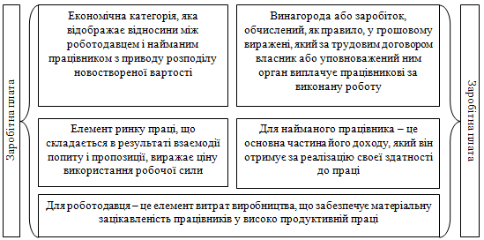
Рис. 1.5. Варіанти визначення поняття «заробітна плата» для вивчення економічної сутності [11].

населення, Науково-дослідний інститут соціально-трудових відносин, Міжнародний Центр Перспективних Досліджень; Державна податкова служба України; Державний цент зайнятості України; Система загальнообов’язкового державного соціального страхування: Пенсійний фонд України, Фонд загальнообов’язкового державного соціального страхування на випадок безробіття, Фонд соціального страхування; Національна служба посередництва і примирення; Національна тристороння соціально-економічна рада; всеукраїнські об’єднання організацій роботодавців і підприємців; всеукраїнські профспілки та профоб’єднання; органи місцевого самоврядування [32].
Державне регулювання заробітної плати здійснюється за такими векторами: законодавчі інструменти, податкову політику, тарифні угоди. Основним документом є Кодекс законів про працю України, який визначає основні соціальні гарантії. Важливим є також фіскальний напрямок державного регулювання заробітної плати, оскільки з одного боку він допомагає здійснювати економічну та податкову діяльність держави, а з іншого - захищати права платників податків.
Законодавче регулювання оподаткування забезпечує централізоване управління всією податковою системою, що робить її важливим інструментом економічної політики [22, с. 228–229].
Відповідно до Закону України «Про оплату праці» держава регулює заробітну плату працівників підприємств усіх форм власності та управління шляхом встановлення мінімальної заробітної плати, інших державних норм та гарантій, строків та розмірів оплати праці працівників установ та організації, що фінансуються з бюджету, управляють державними підприємствами, а також за рахунок оподаткування доходів працівників. Держава також повинна надати наукове та методологічне обґрунтування заробітної плати, тарифних умов, досліджень та досліджень зарубіжного та вітчизняного досвіду проблеми організації заробітної плати тощо. Державне регулювання заробітної плати в першу чергу спрямоване на встановлення та перегляд мінімальної заробітної плати та умов, що впливають на неї [48].
Крім того, існує ряд постанов міністерств, що визначають умови оплати праці та ставки оплати праці бюджетних установ у певному секторі, зокрема:
1) Постанова КМУ «Про оплату праці працівників на основі “диної тарифної сітки розрядів і коефіцієнтів з оплати праці працівників установ, закладів та організацій окремих галузей бюджетної сфери» від 30.08.2002 № 1298 [47];
2) Наказ Міністерства праці та Міністерства соціального захисту та охорони здоров’я «Про впорядкування умов оплати праці працівників установ охорони здоров'я та соціального захисту населення» від 05.10.05 № 308/519 [32];
3) Наказ Міністерства освіти і науки «Про впорядкування умов оплати праці та затвердження схем тарифних розрядів працівників навчальних закладів, установ освіти та наукових установ» від 26.09.05 № 557 [41];
4) Постанова КМУ «Про впорядкування структури та умов оплати праці працівників апарату органів виконавчої влади, органів прокуратури, судів та інших органів» від 09.03.2006 № 268 [40].
Застосування цих положень відповідно до особливостей бюджетної установи забезпечить об’єктивні та надійні нарахування та виплату оплати праці.
Тому законодавчу базу зараз потрібно вдосконалювати. Велика кількість нормативно-правових актів, які не відповідають сучасним умовам життя та не гарантують достатнього рівня життя працівників, лише ускладнює врегулювання заробітної плати в державному секторі. Змінюючи умови оплати праці, необхідно комплексно підходити до всіх секторів бюджетної сфери, щоб уникнути несправедливої диференціації рівнів оплати праці працівників різних бюджетних установ.
Питання вдосконалення державного регулювання заробітної плати в Україні потребують негайного вирішення, насамперед шляхом перегляду механізму державного регулювання з точки зору посилення контрольних функцій держави за процесом оплати праці та дотримання чинних нормативних актів. Тому, необхідно переосмислити політику регулювання заробітної плати з точки зору посилення контрольних функцій держави над процесом формування та розподілу витрат з національного рівня на місцеву економіку, що призводить до розробки методології та підстав для розумного збільшення заробітної плати в Україні. Існує потреба у кваліфікованому комплексному вирішенні проблем раціональної побудови винагороди на основі взаємодії всіх цих функцій з урахуванням трансформаційних змін, що відбуваються в суспільстві.

1.4. Характеристика господарських операцій з формування оплати праці працівників у бюджетній установі

Система оплати праці охоплює два напрямки: організацію праці та оплату праці. Перший напрям пов’язаний з обліком відпрацьованого часу, а другий - з обсягом виконаної роботи [6].
При організації оплати праці важливо використовувати систему, яка найкраще відповідає організаційно-технічним умовам бюджетної установи, а отже сприяє поліпшенню результатів. Використовуючи форми і системи оплати праці, суспільство диференціює рівень оплати праці, визначає певні конкретні взаємозв'язки в рівнях оплати праці різного розміру та якості.
Умови оплати праці в органах державного управління та самоврядування вказуються у відповідних актах та рішеннях уряду. У бюджетних установах, закладах та організаціях, створених цими органами, умови оплати праці, як правило, встановлюються в постанові КМУ «Про оплату праці працівників на основі Єдиної тарифної сітки розрядів і коефіцієнтів з оплати праці працівників установ, закладів та організацій окремих галузей бюджетної сфери» від 30.08.2002 № 1298 [47].
З метою регулювання оплати праці працівників бюджетних установ, а також створення механізму підтримання на постійному рівні оптимальних міжгалузевих відносин щодо рівня оплати праці постановою КМУ було затверджено:
- єдину тарифну сітку розрядів і коефіцієнтів з оплати праці працівників;
- схеми тарифних розрядів посад працівників всіх бюджетних установ;
- ставки погодинної оплати праці працівників усіх галузей економіки [47].
Тарифна ставка – це розмір оплати праці за одиницю часу. Існують погодинні, добові та місячні тарифи. У бюджетних установах використовують переважно місячні ставки заробітної плати, які називаються заробітною платою. Заробітна плата (тарифні ставки) для категорії Єдиної тарифної мережі визначається множенням заробітної плати (ставки) працівника першого тарифного розряду на відповідний тарифний коефіцієнт [59].
Однак на практиці перший тарифний розряд затверджується щороку на підставі окремого положення. Відповідно до постанови Кабінету Міністрів від 20 січня 2021 р. № 29 "Деякі питання оплати праці працівників установ, закладів та організацій окремих галузей бюджетної сфери", встановлено оклади за першим тарифним розрядом: 1 січня 2021 року - 2670 грн; з 1 грудня 2021 року - 2893 грн. [27].
Якщо раніше перший тарифний розряд був прив’язаний до рівня технічного обслуговування, то зараз це „лише число”. В даний час перший тарифний розряд не пов’язаний з рівнем прожиткового мінімуму та мінімальної заробітної плати. Відповідно до первісної ідеї створення ЄТС, перший тарифний розряд повинен дорівнювати прожитковому мінімуму, а той – мінімальній зарплаті. Тоді все було б логічно і тому протягом багатьох років «ми маємо те, що маємо» [27].
Заробітна плата = заробітна плата з тарифного розряду 1 × тарифний коефіцієнт. Загалом ЄТС передбачає 25 тарифних розрядів (коефіцієнтів) [27]
Розмір посадового окладу залежить від посади, розміру тарифного розряду, встановленого для кожної посади, та розміру прожиткового мінімуму з 1 січня року. Розмір оплати праці розраховується на основі єдиної тарифної сітки категорій та ставок оплати праці працівників установ, установ та організацій певних галузей бюджетної сфери. Заробітна плата в бюджетних установах певних категорій персоналу може складатися лише з офіційної заробітної плати, а якщо заробітна плата не досягає мінімальної заробітної плати, до мінімальної заробітної плати додається доплата. З січня по листопад 2021 року мінімальна заробітна плата становить 6000 грн. Така доплата призводить до "вирівнювання" оплати праці в бюджетних установах. Однак головна причина полягає в тому, що перший тарифний розряд відстає від мінімальної заробітної плати [27].
Розмір тарифних розрядів наведено в додатках до Постанови № 1298 за посадою працівника (професією):
- керівні, наукові, науково-педагогічні, педагогічні працівники, професіонали, фахівці, інші працівники бюджетних установ (додаток 2);
- професіонали, фахівці, керівники інших структурних підрозділів і технічні службовці, посади яких є загальними для усіх бюджетних установ (додаток 3);
- робітники, посади яких є загальними для усіх бюджетних установ (додаток 4) [47].
Важливою таблицею в бюджетній сфері є тарифна сітка на 2021 рік. Ось суми оплати праці у 2021 році. Для кожного тарифного розряду згідно з ЄТС (таблиця 1.2). Зверніть увагу, що всі збори ЄТС округлені до найближчого цілого числа.
Зазначену в таблиці суму посадового окладу обов’язково затверджується у штатному розписі. Заробітна плата в бюджетних установах без затвердженого штатного розпису неможлива.
Операції, що стосуються заробітної плати включають в себе нарахування, перш за все, основної та додаткової заробітної плати працівникам бюджетних установ, а також інших підлягаючих нарахуванню працівникам виплат, нарахування на фонд оплати праці ЄСВ, утримання з нарахованої заробітної плати працівників ПДФО, ВЗ, платежів щодо інших утримань з виплат працівникам за виконавчими документами , виплата заробітної плати та інших належних виплат [35] (рис. 1.6).
Таблиця 1.2
Посадові оклади за ЄТС у 2021 році
Розряди | Коефіцієнт підвищення окладу | Оклад (тарифна ставка) з |  | Розряди | Коефіцієнт підвищення окладу | Оклад (тарифна ставка) з
Розряди | Коефіцієнт підвищення окладу | 1 січня 2021 р. згідно розряду (грн.) | 1 грудня 2021 р. згідно розряду (грн.) | Розряди | Коефіцієнт підвищення окладу | 1 січня 2021 р. згідно розряду (грн.) | 1 грудня 2021 р. згідно розряду (грн.)
1 | 1 | 2670 | 2893 | 14 | 2,42 | 6461 | 7001
2 | 1,09 | 2910 | 3153 | 15 | 2,58 | 6889 | 7464
3 | 1,18 | 3151 | 3414 | 16 | 2,79 | 7449 | 8071
4 | 1,27 | 3391 | 3674 | 17 | 3 | 8010 | 8679
5 | 1,36 | 3631 | 3934 | 18 | 3,21 | 8571 | 9287
6 | 1,45 | 3872 | 4195 | 19 | 3,42 | 9131 | 9894
7 | 1,54 | 4112 | 4455 | 20 | 3,64 | 9719 | 10531
8 | 1,64 | 4379 | 4745 | 21 | 3,85 | 10280 | 11138
9 | 1,73 | 4619 | 5005 | 22 | 4,06 | 10840 | 11746
10 | 1,82 | 4859 | 5265 | 23 | 4,27 | 11401 | 12353
11 | 1,97 | 5260 | 5699 | 24 | 4,36 | 11641 | 12613
12 | 2,12 | 5660 | 6133 | 25 | 4,51 | 12042 | 13047
13 | 2,27 | 6061 | 6567

Оплата праці
Нарахування заробітної плати
основної
додаткової
інших нарахованих виплат
Утримання з нарахованої заробітної плати
Нарахування ЄСВ
ПДФО
Військового збору
платежів за виконавчими документами
інших належних виплат
Рис. 1.6. Господарські операції з заробітною платою бюджетних установ

На фонд оплати праці працівників здійснюється нарахування єдиного соціального внеску. Ставка ЄСВ установлюється ПКУ і становить 22 % бази нарахування із заробітної плати. Об'єктом оподаткування є суми фактичних видатків на оплату працівників, уключаючи видатки на сплату основної й додаткової заробітної плати, інші заохочувальні та компенсаційні виплати, із яких утримується прибутковий податок [35].
Із сум нарахованої оплати праці працівників, які працюють у бюджетній установі на підставі трудових договорів, контрактів, за сумісництвом, виконують разові роботи, роблять обов'язкові та добровільні списання.
Утримання із заробітної плати працівників бюджетних установ через бухгалтерію за переліком та економічним змістом не мають якихось особливостей і здійснюються згідно з чинним законодавством на загальних підставах. Заробітна плата, як і інші доходи, що отримують фізичні особи, підлягає обкладанню податком на доходи фізичних осіб (далі податок на доходи) згідно ПКУ [35].
Що стосується військового збору, його оподатковуванням є дохід, визначений ПКУ, зокрема загальний щомісячний (річний) оподатковуваний дохід. Ставка податку становить 1,5% від об’єкта оподаткування. Нарахування, утримання та сплата збору бюджету здійснюються в порядку, визначеному ПКУ [35].
Податок із доходу з фізичних осіб (ПДФО), порядок нарахування і сплата даного податку регламентується Податковим кодексом України. Ставка оподаткування відповідно до ПКУ встановлюється в розмірі 18 % бази оподаткування. Для доходу понад десять прожиткових мінімумів ставка підвищується до 17 % [35].
До заробітної плати працівника, тобто до доходу, нарахованого на користь платника податку протягом звітного податкового місяця може застосовуватися податкова соціальна пільга, якщо розмір не перевищує суми, що дорівнює розміру місячного прожиткового мінімуму, діючого для працездатної особи на 1 січня звітного податкового року, помноженого на 1,4 й округленого до найближчих 10 гривень [35].
Податкова соціальна пільга – сума, на яку платник податку на доходи має право зменшити суму загального місячного оподатковуваного доходу, отриманого з джерел на території України від одного працедавця у вигляді заробітної плати [35].
Крім того, із суми нарахованого заробітку здійснюються необов’язкових утримань, то розглянемо кілька видів із них (табл. 1.3) [12].
Таблиця 1.3
Види необов’язкових утримань, які здійснюються із суми нарахованого заробітку
Видів необов’язкових утримань | Характеристика
з ініціативи судових органів та виконавчих служб | здійснюються на користь третім особам у порядку, передбаченому законодавством, на підставі виконавчих листів. Яскравим прикладом таких утримань є аліменти, розмір яких встановлюється судовим органом. Аліменти можуть стягуватися з заробітної плати працівника, якщо працівник подає запит. Виплата проводиться не пізніше 3-го дня після виплати заробітної плати працівнику і додатково обтяжує витрати, пов’язані з переведенням
з ініціативи працівника (на підставі його прохання) | - переказ коштів на за комунальні послуги третім особам;  - суми погашення позики банківським установам;  - сума індивідуального страхування для страхових компаній.
за ініціативою підприємства | - відрахування за несвоєчасне відшкодування сум, що підлягають погашенню;  - утримання компенсації матеріальної шкоди;  - профспілкові внески.

Зарплата в бюджетних установах виплачується двічі на місяць: за перші півмісяців - передоплата у розмірі 50% зарплати за вирахуванням податків. За другу половину місяця фактичний щомісячний прибуток за вирахуванням будь-якого першого внеску та будь-яких відрахувань.
Тому, відповідно до законодавства, на території України діє загальна система відрахувань (як і нарахувань) із заробітної плати працівника. Компанія повинна своєчасно здійснювати платежі до бюджету ПДФО та ВЗ, а також інші необов’язкові платежі з ініціативи працівників, судів та виконавчих служб третім особам.
Питання врегулювання оплати праці та виплат особливо важливі для бюджетних установ, оскільки для них найважливішими є витрати в цих сферах. Процес застосування заробітної плати в бюджетній сфері має суттєві особливості, насамперед - це характер фінансово-економічних зв’язків у цій галузі діяльності, високий рівень кваліфікації працівників, переважно інтелектуальної праці. Аудит розрахунків з оплати праці в бюджетних установах може бути повністю віднесений до етапу незалежного аудиту або частково проведений під час аудиту інших аспектів діяльності установи. Тому розробка концепції аудиту заробітної плати є пріоритетним завданням практики в бюджетних установах. Для розробки цієї концепції необхідно вирішити три основні, взаємопов’язані та взаємозалежні завдання: загальний підхід, цілі та завдання контролю обліку заробітної плати; аудит витрат на оплату праці; діяльність аудитора після аудиту обліку заробітної плати. За результатами аудиту розрахунків заробітної плати аудитор повинен запропонувати механізм виправлення виявлених помилок, насамперед з метою уникнення фінансових санкцій під час подальших перевірок контролюючих органів [17].
Джерелами інформації для аудиту заробітної плати в бюджетних установах є: Статут (Положення) про установу; кошториси доходів і витрат; основні документи для обліку роботи та її оплати; бухгалтерські записи, що використовуються для відображення операцій з оплатою праці; пам'ятні ордени; файли, сертифікати попереднього контролю та інша документація, що підсумовує результати контролю; звітність з бюджетної установи [17].
Предметом аудиту є господарські операції, пов’язані з врегулюванням роботи та її оплатою в бюджетних установах. Аудит розрахунків заробітної плати - це трудомісткий процес, тому аудитор зазвичай лише випадково перевіряє найважливіші розрахунки, і важливо провести відповідну вибірку. Для цього необхідно дотримуватися вимог МСА 530 "Аудиторська вибірка" [23].
Аудит розрахунків заробітної плати в бюджетних установах може проводитись у такій послідовності (рис. 1.7), зазначеній у Плані та програмі аудиту.
Перевіряючи розрахунок заробітної плати, перш за все необхідно визначити, до якої галузі бюджетної сфери належить бюджетна установа - освіти, культури, медицини тощо. Це пов’язано з тим, що поряд з Єдиною тарифною сіткою категорії та коефіцієнти оплати праці працівників установ, установ та організацій конкретних секторів бюджетної сфери [47] є типові інструкції з оплати праці в різних розділах бюджетної сфери, якої повинні слідувати установи. Крім того, аудитор повинен
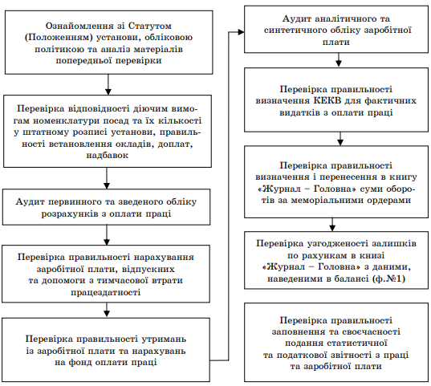
Рис. 1.7. Послідовність аудиту розрахунків з оплати праці бюджетних установ [17]

з’ясувати, з яких фондів буде нарахована винагорода - з державного бюджету чи бюджету місцевого самоврядування, спеціального фонду, який впливатиме на вибір кореспондентських рахунків [42], і за які роботи чи послуги нараховується оплата праці що впливає на КВЕД [32].
Таким чином, необхідність та доцільність запровадження зовнішнього та внутрішнього аудиту заробітної плати у практиці бюджетних установ зумовлена тим, що в процесі реалізації лише належний контроль за запобіганням шахрайству не здійснюється належним чином; наслідки таких порушень наприкінці фінансового року досить складно мінімізувати, а в більшості випадків просто неможливо.

ВИСНОВКИ

У кваліфікаційній роботі обґрунтовано систему обліку та підходи до проведення аудиту оплати праці на прикладі бюджетної установи, що дає можливість зробити наступні висновки:
1. Праця в бюджетних установах – цілеспрямована діяльність людей щодо управління державою в цілому та органами місцевого самоврядування, охороною громадського порядку, забезпеченням незалежного нагляду, а також надання нематеріальних послуг в сфері соціального захисту для задоволення потреб суспільства.
2. В даний час нормативна база, що регулює теоретичні та методологічні аспекти бухгалтерського обліку бюджетних установ, не розкриває змісту та компонентів виплат працівникам, а чинні класифікаційні ознаки, що використовуються для оцінки суми виплат працівникам, суттєво відрізняються від класифікаційних ознак IPSAS.
3. Залежно від напрямів зайнятості персонал бюджетних установ поділяється на:
- основні працівники, яким доручено виконання основних функцій, покладених на цю установу у загальній системі розподілу праці;
- допоміжний та технічний персонал, завданням якого є підтримка основних працівників, сприяння виконанню їх функцій;
- адміністративно-господарський персонал та молодший персонал (забезпечує координацію роботи структурних підрозділів, створює умови праці, утримує приміщення)
4. Облік оплати праці у державному секторі на міжнародному рівні регулюється МСБОДС 25 "Виплати працівникам", який застосовується до всіх видів заробітної плати та компенсацій, що виплачуються роботодавцем своєму працівникові в обмін на надані йому послуги. Багато питань щодо заробітної плати вирішуються дещо інакше, особливо стосовно пенсій в Україні. Однак відповідність вимогам МСБОДС є важливою передумовою ефективної організації та визнання бухгалтерського обліку важливою функцією управління державним сектором на міжнародному рівні.
5. Система оплати праці охоплює два напрямки: організацію праці та оплату праці. Перший напрям пов’язаний з обліком відпрацьованого часу, а другий - з обсягом виконаної роботи. Заробітна плата в бюджетних установах певних категорій персоналу може складатися лише з офіційної заробітної плати, а якщо заробітна плата не досягає мінімальної заробітної плати, до мінімальної заробітної плати додається доплата. З січня по листопад 2021 року мінімальна заробітна плата становить 6000 грн. Така доплата призводить до "вирівнювання" оплати праці в бюджетних установах. Однак головна причина полягає в тому, що перший тарифний розряд відстає від мінімальної заробітної плати
6. Операції, що стосуються заробітної плати включають в себе нарахування, перш за все, основної та додаткової заробітної плати працівникам бюджетних установ, а також інших підлягаючих нарахуванню працівникам виплат, нарахування на фонд оплати праці ЄСВ, утримання з нарахованої заробітної плати працівників ПДФО, ВЗ, платежів щодо інших утримань з виплат працівникам за виконавчими документами , виплата заробітної плати та інших належних виплат.

СПИСОК ВИКОРИСТАНИХ ДЖЕРЕЛ

- Андренко О. А. Конспект лекцій з курсу «Облік у бюджетних установах». Харк. нац. акад. міськ. госп-ва. Х.: ХНАМГ, 2012. 108 с
- Атамас П. Й. Основи обліку в бюджетних організаціях : навчальний посібник. К. : Центр навчальної літератури, 2003. 284 с.
- Атамас П.Й. Облік у бюджетних установах : навчальний посібник. Київ : Центр учбової літератури, 2009. 288 с.
- Бюджетний кодекс України № 2456-VI від 08.07.2010. URL: https://zakon.rada.gov.ua
- Васильєва В. Г., Бабенко Л.В., Тумановська О. В. Сучасний стан та напрями вдосконалення організації обліку розрахунків з оплати праці в бюджетній установі. Економічний простір. 2019. № 146. С. 100-112.
- Ватуля І. Д., Ватуля М. І., Левченко З. М. Облік у бюджетних установах / К. : Центр учбової літератури, 2009. 368 с.
- Верхогляд О. Витрати на оплату праці: плануємо потребу на наступний рік. Бухгалтерія: бюджет. 2014. № 48. С. 14–16.
- Власюк Г. В. Організація обліку та вдосконалення звітності з оплати праці в бюджетних установах. Економіка & держава. 2010. №6. С.32-36.
- Герасимчук Л. С. Шляхи вдосконалення обліку оплати праці. Молодіжний науковий вісник. Житомир: 2016. 194 с.
- Грішнова О. А. Людський розвиток. К.: КНЕУ, 2009. 308 с
- Економіка праці та соціально-трудові відносини : [підручник] / [А.М. Колот, О.А. Грішнова, О.О. Герасименко та ін.] ; за наук. ред. А.М. Колота. К. : КНЕУ, 2009. 711 с.
- Економіка підприємства : [підручник] / [Г.О. Швиданенко, В. Г. Васильков, Н.П. Гончарова та ін.] ; за заг. ред. Г.О. Швиданенко. К. : КНЕУ, 2009. 598 с
- Інструкція зі статистики заробітної плати : Наказ Державного комітету статистики України від 13.01.2004 № 5. URL: https://zakon.rada.gov.ua/laws/show/z0114-04
- Калина А.В. Економіка праці. К.: МАУП, 2009. 272 с
- Кизима І.С. Оплата праці в бюджетній сфері: проблеми та шляхи їх вирішення // Наукові праці Кіровоградського національного технічного університету: Економічні науки. Кіровоград: КНТУ, 2004. Вип. 6. С. 108–114.
- Клименко С. О., Мікрюкова Л. В. Організація обліку та аудиту розрахунків з оплати праці в бюджетних установах. Науковий вісник Миколаївського державного університету імені В. О. Сухомлинського. Серія : Економічні науки. 2014. Вип. 5.2. С. 37-40
- Клименко С. О., Мікрюкова Л. В. Аудит розрахунків з оплати праці в бюджетних установах. Інноваційна економіка. 2013. № 8. С. 313-316.
- Кодекс законів про працю України. URL: https://zakon.rada.gov.ua/laws/show/322-08
- Коритник Л. П., Клименко О. В. Бухгалтерський облік заробітної плати в бюджетних установах України: оновлені методологічні та методичні позиції. Науковий вісник Національної академії статистики, обліку та аудиту. 2016. № 1-2. С. 52-62.
- Куковинець О.В., Харченко Н.В. Облік і контроль заробітної плати в бюджетній установі. Облік, аналіз та аудит: еволюція, сучасний стан та перспективи розвитку: навчальний посібник. Київ, 2015. 213с.
- Лисак В.Ю. Сутність заробітної плати та її значення в процесі економічного управління підприємством. Мукачівський державний університет. Економіка та суспільство. 2016. № 4. С. 264 – 269
- Лібанова Е., Палій О. Ринок праці та соціальний захист: навч. посіб. К.: Основи, 2004. 491 с
- Міжнародні стандарти контролю якості, аудиту, огляду, іншого надання впевненості та супутніх послуг: видання 2010 року. URL: https://mof.gov.ua/uk/mizhnarodni-standarti-auditu
- Морозюк Н. С. Актуальні питання заробітної плати в бюджетній сфері. Финансы, учет, банки. 2014. Вып. 1. С. 203-208.
- Мочерний С.В. Політична економія: навч. посіб. К.: Знання-Прес, 2006. 687 с.
- МСБОДС 25 «Виплати працівникам» URL: http://www.ipsas.org/en/ipsas_ standards.htm
- Нарахування заробітної плати в бюджетних установах 2021. URL: https://cutt.ly/gnRwxNC
- Національне положення (стандарт) бухгалтерського обліку в державному секторі 132 "Виплати працівникам". URL: https://zakon.rada.gov.ua/laws/show/z0121-12
- Нестеренко Ж. К. Особливості організації оплати праці в бюджетних установах та необхідність її комп’ютеризації // Сталий розвиток економіки. 2012. №2. С. 158-162.
- Обмок О. Г. Виплати працівникам відповідно до міжнародної практики в державному секторі. Економічний аналіз. 2014. Т. 18, № 2. С. 43-48.
- Операції із заробітною платою. URL: https://buhgalter.com.ua/dovidnik/bloki-buhgalterskih-provodok/operatsiyi-iz-zarobitnoyu-platoyu/
- Офіційний сайт Верховної Ради України URL: http://zakon2.rada.gov.ua
- Офіційний сайт Державної служби статистики України URL: http://www.ukrstat.gov.ua
- Офіційний сайт Міністерства фінансів України. URL: https://mof.gov.ua
- Податковий кодекс України від 2 грудня 2010 року № 2755-VІ. URL: http://zakon2.rada.gov.ua/laws/ show/2755- VІ
- Попкова О.О. Структура фонду оплати праці як основа організації бухгалтерського обліку. Вісник Національного університету «Львівська політехніка». 2012. № 721. С. 114–118.
- Порядок складання, розгляду, затвердження та основних вимог до виконання кошторисів бюджетних установ : Постанова Кабінету Міністрів України від 28.02.2002 № 228. URL: https:// zakon. rada. gov.ua/ aws/show/228-2002-п
- Про аудит фінансової звітності та аудиторську діяльність: Закон України від 21.12.2017 р. № 2258-VIII. URL: https://zakon.rada.gov.ua/laws/show/2258-19#Text
- Про бухгалтерський облік і фінансову звітність в Україні: закон України від 16.07.1999 р. № 996-XIV URL: http://zakon.rada.gov.ua/cgi-bin/laws/main.cgi?nreg= 996-14.
- Про впорядкування структури та умов оплати праці працівників апарату органів виконавчої влади, органів прокуратури, судів та інших органів : Постанова КМУ № 268 від 09.03.2006. URL: https://zakon. rada.gov.ua/laws/ show/268-2006-п
- Про впорядкування умов оплати праці та затвердження схем тарифних розрядів працівників навчальних закладів, установ освіти та наукових установ : Наказ Міністерства освіти і науки України від 26.09.2005 р. № 557. URL: https://zakon.rada.gov.ua/laws/show/z1130-05
- Про затвердження деяких нормативно-правових актів з бухгалтерського обліку в державному секторі: Наказ Мінфін України від 29.12.2015 р. № 1219. URL: https://zakon.rada.gov.ua/laws/show/z0085-16#Text
- Про затвердження Порядку обчислення середньої заробітної плати: Постанова Кабінету Міністрів України від 08.02.1995 р. № 100. URL: http://zakon2.rada.gov.ua/laws/show/100-95-%D0%BF
- Про затвердження типових форм первинної документації зі статистики праці: Наказ Державного комітету статистики України № 489 від 05.12.2008 р. URL: http://zakon2.rada.gov.ua/
- Про затвердження форм карток і книг аналітичного обліку суб'єктів державного сектору та порядку їх складання: Наказ Мінфін України від 29.06.2017 р. № 604. URL: https://zakon.rada.gov.ua/laws/show/z0895-17#Text
- Про збір та облік єдиного внеску на загальнообов'язкове державне соціальне страхування: Закон України від 08.07.10р. № 2464-VI. URL: http://zakon4.rada.gov.ua/laws/show/2464-17
- Про оплату праці працівників на основі Єдиної тарифної сітки розрядів і коефіцієнтів з оплати праці працівників установ, закладів та організацій окремих галузей бюджетної сфери: Постанова КМУ від 30.08.2002 р. № 1298 URL: http://zakon4.rada.gov.ua/laws/show/1298-2002-%D0%BF
- Про оплату праці: Закон України від 24.03.1995 № 108/95-ВР URL: https://zakon.rada.gov.ua/laws/show/108/95
- Про упорядкування структури та умов оплати праці працівників апарату органів виконавчої влади, органів прокуратури, судів та інших органів: Постанова КМУ від 09.03.2006 року № 268 URL: http://zakon2.rada.gov.ua/laws/show/268-2006-п
- Середня зарплата в Україні за рік зросла на 15,7%/ URL: https://cutt.ly/PvM2zTO
- Складанна К.І. Підвищення ефективності управління фондом оплати праці на підприємстві. Держава та регіони. Серія «Економіка та підприємництво». 2016. № 2. С. 61–67.
- Скрипник Н.Є., Білоусова Д.В. Форми та системи оплати праці: вітчизняні проблеми та закордонний досвід. Формування ефективної моделі розвитку підприємства в умовах ринкової економіки: тези ІV Міжнар. науково-практ. конференції (24–25 лист. 2016 р.). Житомир:ЖДТУ; 2016. С. 198 – 199.
- Старченко Н. М. Удосконалення методики обліку виплат працівникам в бюджетних установах. Економічні науки. Сер. : Облік і фінанси. 2012. Вип. 9(3). С. 329-333
- Тонконог Т. Ю. Особливості системи оплати праці працівників бюджетної сфери та напрямків її удосконалення. Вісник Харківського національного університету внутрішніх справ. 2010. № 5. С. 9–11.
- Український ринок праці: особливості розвитку та ефективність функціонування: монографія / За ред. д-ра екон. наук, проф. І.Л. Петрової. К.: Фенікс, 2010. 332 с.
- Цимбалюк С. Оплата праці працівників бюджетної сфери: проблеми та перспективи поліпшення. Україна: аспекти праці. 2012. № 3. С. 10-15.
- Чадченко О. С. Особливості організації обліку розрахунків з оплати праці в бюджетних установах // Управління розвитком. 2012. № 10. С. 91-93.
- Чеканова В. В. Організація обліку розрахунків з оплати праці в бюджетних установах України. Управління розвитком. 2014. № 9. С. 161- 163
- Шара Є.Ю., Андрієнко О.М., Жидєєва Л.І. Бухгалтерський облік у бюджетних установах і організаціях : навчальний посібник. Київ : Центр учбової літератури, 2011. 440 с
- Яременко Л. М. Проблеми обліку та оподаткування розрахунків з оплати праці і шляхи їх вирішення. Ефективна економіка. 2020. № 12. URL: http://www.economy.nayka.com.ua/?op=1&z=8466

Додатки

